EJERCICIO 19. INSERTAR IMÁGENES
1. Copia el siguiente documento.
LA HUELLA DE LA CIVILIZACIÓN
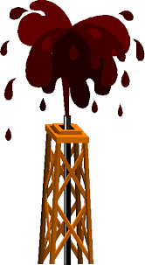
Por desgracia, es un hecho muy frecuente que en nuestras salidas a la montaña nos encontremos con montones de basura a lo largo de nuestra ruta.

La cantidad de basura que nos vamos a encontrar será directamente proporcional a la accesibilidad del paraje e inversamente proporcional a la dificultad de llegar al mismo. Siendo mayor la cantidad de basura por metro cuadrado más bonito y accesible sea el lugar. Normalmente estas basuras son dejadas por multitud de domingueros que realizan excursiones a lugares de fácil acceso y casi siempre a bordo de su vehículo.

Estos domingueros, a pesar de llegar hasta allí con su vehículo son incapaces de recoger su propia basura, pese a obtener su vehículo muy cerca y no suponerle esfuerzo alguno hacerlo. A lo más le llegan algunos es a dejar sus desperdicios en una bolsa dentro de algún agujero o detrás de algún matorral como si de este modo se ensuciara menos.

A estos falsos amantes de la naturaleza deberían dejarles los demás sus desperdicios debajo de su alfombra o de su cama, para que comprobasen que aunque está disimulado, está sucio y contaminado. Hagamos todos un ejercicio de civismo y en nuestras próximas salidas al campo no dejemos la huella de la contaminación por donde pasemos.

